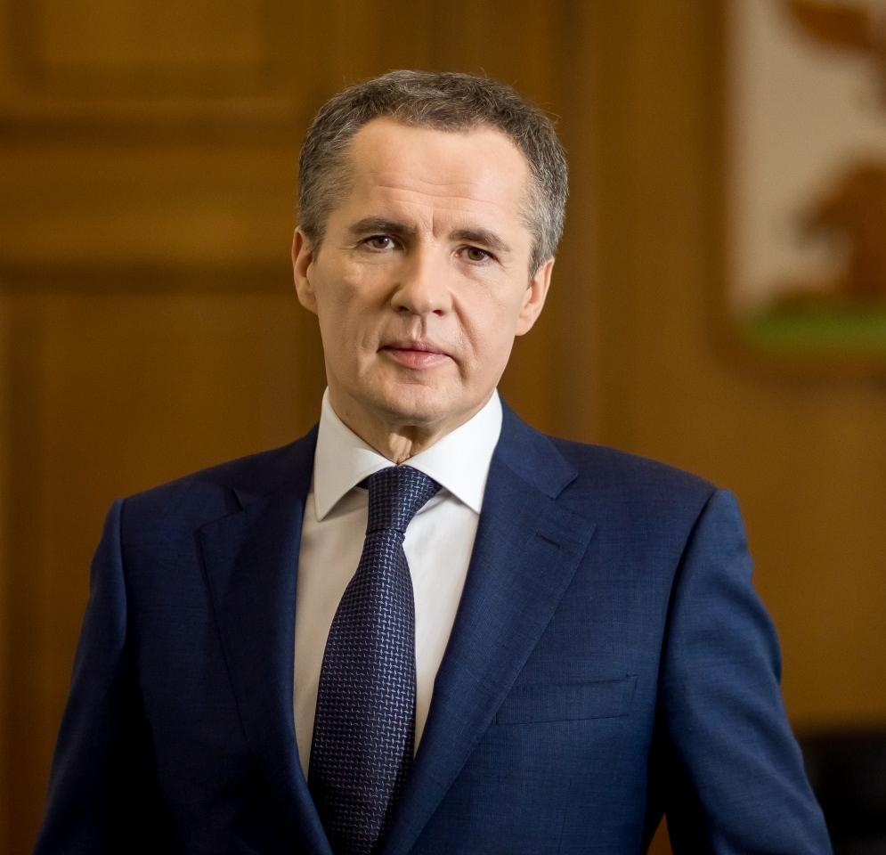

Гладков Вячеслав Владимирович
Родился 15 января 1969 года с. Кучки Каменского района Пензенской области.
Окончил Санкт-Петербургский университет экономики и финансов по специальности «экономист», Пензенский государственный университет по специальности «муниципальное управление» и Российскую академию народного хозяйства и государственной службы при Президенте Российской Федерации по специальности «магистр менеджмента».
Кандидат экономических наук.
Трудовую деятельность начал экономистом открытого акционерного общества «ПУС».
Более 16 лет посвятил службе в Администрации г. Заречного Пензенской области. Здесь прошел путь от начальника экономического отдела до Главы Администрации города.
С 2016 по 2018 годы работал в должности заместителя Губернатора – Председателя Правительства г. Севастополя.
С 13 июня 2018 года назначен заместителем председателя Правительства Ставропольского края, руководителем аппарата Правительства Ставропольского края.
18 ноября 2020 года назначен временно исполняющим обязанности Губернатора Белгородской области.
27 сентября 2021 года официально вступил в должность Губернатора Белгородской области.

